

**chương trình quản lý karaoke nice**

TÀI LIỆU HƯỚNG DẪN SỬ DỤNG– V1.0

tp hỒ CHÍ MINH, THÁNG 11 NĂM 2022

mÔN PHÁT TRIỂN ỨNG DỤNG (Có đồ án)

Bộ môn Kỹ thuật phần mềm – Khoa Công nghệ thông tin – ĐH Công nghiệp TP. HCM

**NỘI DUNG**

**1.** **GIỚI THIỆU ỨNG DỤNG** 2

**2.** **CẤU HÌNH PHẦN CỨNG - PHẦN MỀM** 3

2.1 Phần cứng 3

2.2 Phần mềm 3

**3.** **CÁC CHỨC NĂNG CHÍNH** 4

3.1 Chức năng của Nhân viên 4

3.1.1 Đặt phòng 4

3.1.2 Order dịch vụ 6

3.1.3 Tìm kiếm dịch vụ 7

3.1.4 Tìm kiếm phòng 8

3.1.5 Tìm kiếm khách hàng 9

3.1.6 Xuất hóa đơn thanh toán 10

3.2 Chức năng của Quản lý 11

3.2.1 Quản lý nhân viên 11

# **GIỚI THIỆU ỨNG DỤNG**

Chương trình quản lý Karaoke là một sản phẩm được tạo ra nhằm mục đích công nghệ hóa chuyển từ quản lý bằng sổ sách sang ứng dụng được lập trình. Việc chuyển sang sử dụng chương trình quản lý Karaoke sẽ giúp tối ưu thời gian cũng như công suất cho người sử dụng thay vì quản lý bằng sổ sách như trước kia. Các thông tin của khách hang, nhân viên, các hóa đơn đặt phòng sẽ được lưu trữ an toàn.

Việc sử dụng chương trình quản lý Karaoke chính là một trong những giải pháp hữu hiệu để giúp các cơ sở lưu trú giải quyết bài toán trên bởi những tính năng ưu việt của nó:

* Tiết kiệm chi phí: Nhờ vào việc sử dụng phần mềm, quán Karaoke của bạn không tốn nhiều chi phí thuê nhân viên để quản lý và cập nhật sổ sách. Chỉ với một vài thao tác đơn giản, nhập dữ liệu vào hệ thống, phần mềm sẽ tự động tính toán, lưu trữ và xuất thông tin theo yêu cầu của bạn
* Dễ dàng quản lý: Bạn có thể dễ dàng quản lý tổng thể mọi hoạt động tại quán karaoke . Từ các hoạt động của nhân viên như: lễ tân, buồng phòng hay doanh thu quán karaoke, công suất phòng bạn đều có thể nắm bắt chính xác thông qua phần mềm.
* Giảm thiểu thất thoát: mọi thanh toán đều được lưu lại do nhân viên nào thực hiện, khách hàng thanh toán là ai và tổng tiền hóa đơn là bao nhiêu
* Tăng công suất đặt phòng: tự động cập nhật phòng chống, sau đó đăng bán phòng trên tất cả các kênh với số phòng trống đã được cập nhật, báo hiển thị thông tin khách hàng

Với những tính năng nổi trội trên, phần mềm hoàn toàn có thể đáp ứng được các tiêu chí của chủ doanh nghiệp trong thời buổi kinh tế hiện nay, vừa giúp tối ưu chi phí vận hành vừa hỗ trợ thêm nhiều công cụ đắc lực để thu hút khách hàng mới, chăm sóc khách hàng cũ, tăng sự quan tâm của khách hàng đối với quán Karaoke của mình.

# **CẤU HÌNH PHẦN CỨNG - PHẦN MỀM**

## Phần cứng

Ram 4GB trở lên

Hệ điều hành window 10

Màn hình (1902x1080)

## Phần mềm

Môi trường Java 1.8

MySQL 5.6

# **CÁC CHỨC NĂNG CHÍNH**

## Chức năng của Nhân viên

### Đặt phòng

Bước 1: Chọn Quản lý phòng trong Phòng

Bước 2: Chọn ô vuông màu xanh trên màn hình(Chọn phòng cần dặt)

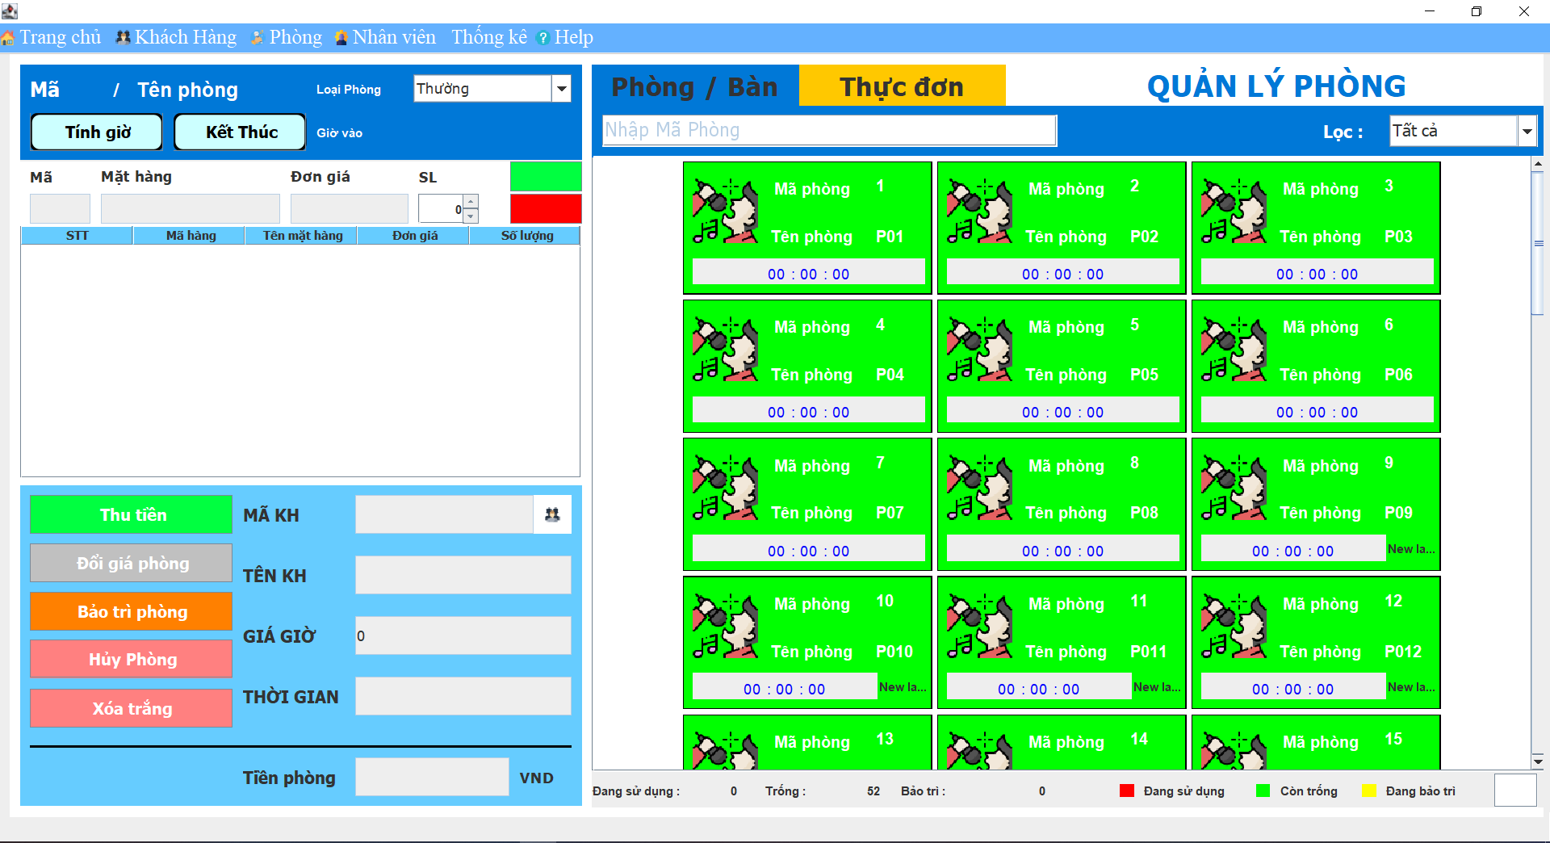

Bước 3:Bảng thông tin phòng đặt hiện lên góc trên bên trái màn hình, chọn vào “ biểu tượng khách hàng chỗ Mã KH” để thêm thông tin khách hàng (­ đối với khách hàng có sẵn ).

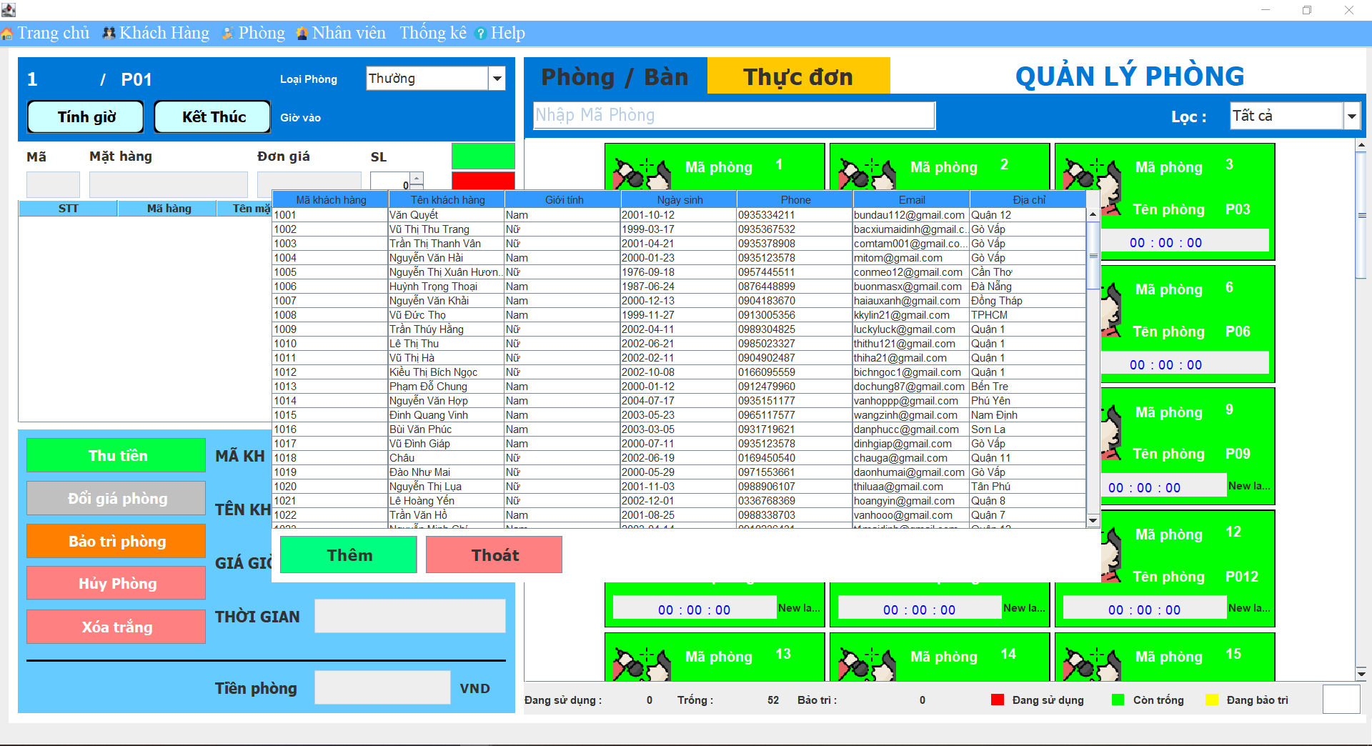

Bước 4: Chọn vào khách hàng trong danh sách khách hàng

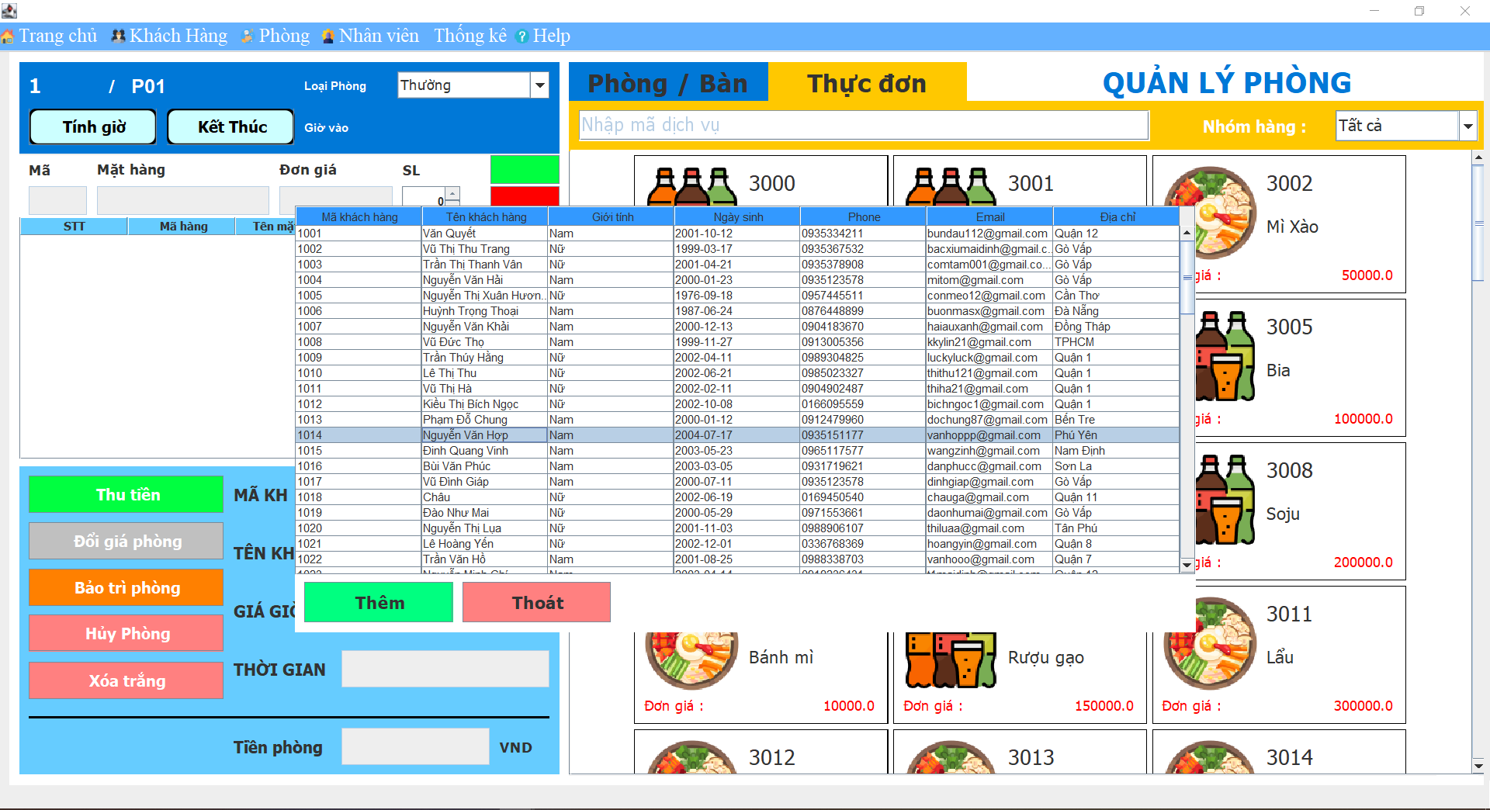

Bước 5: Chọn Thêm, thông tin khách hàng sẽ hiện lên

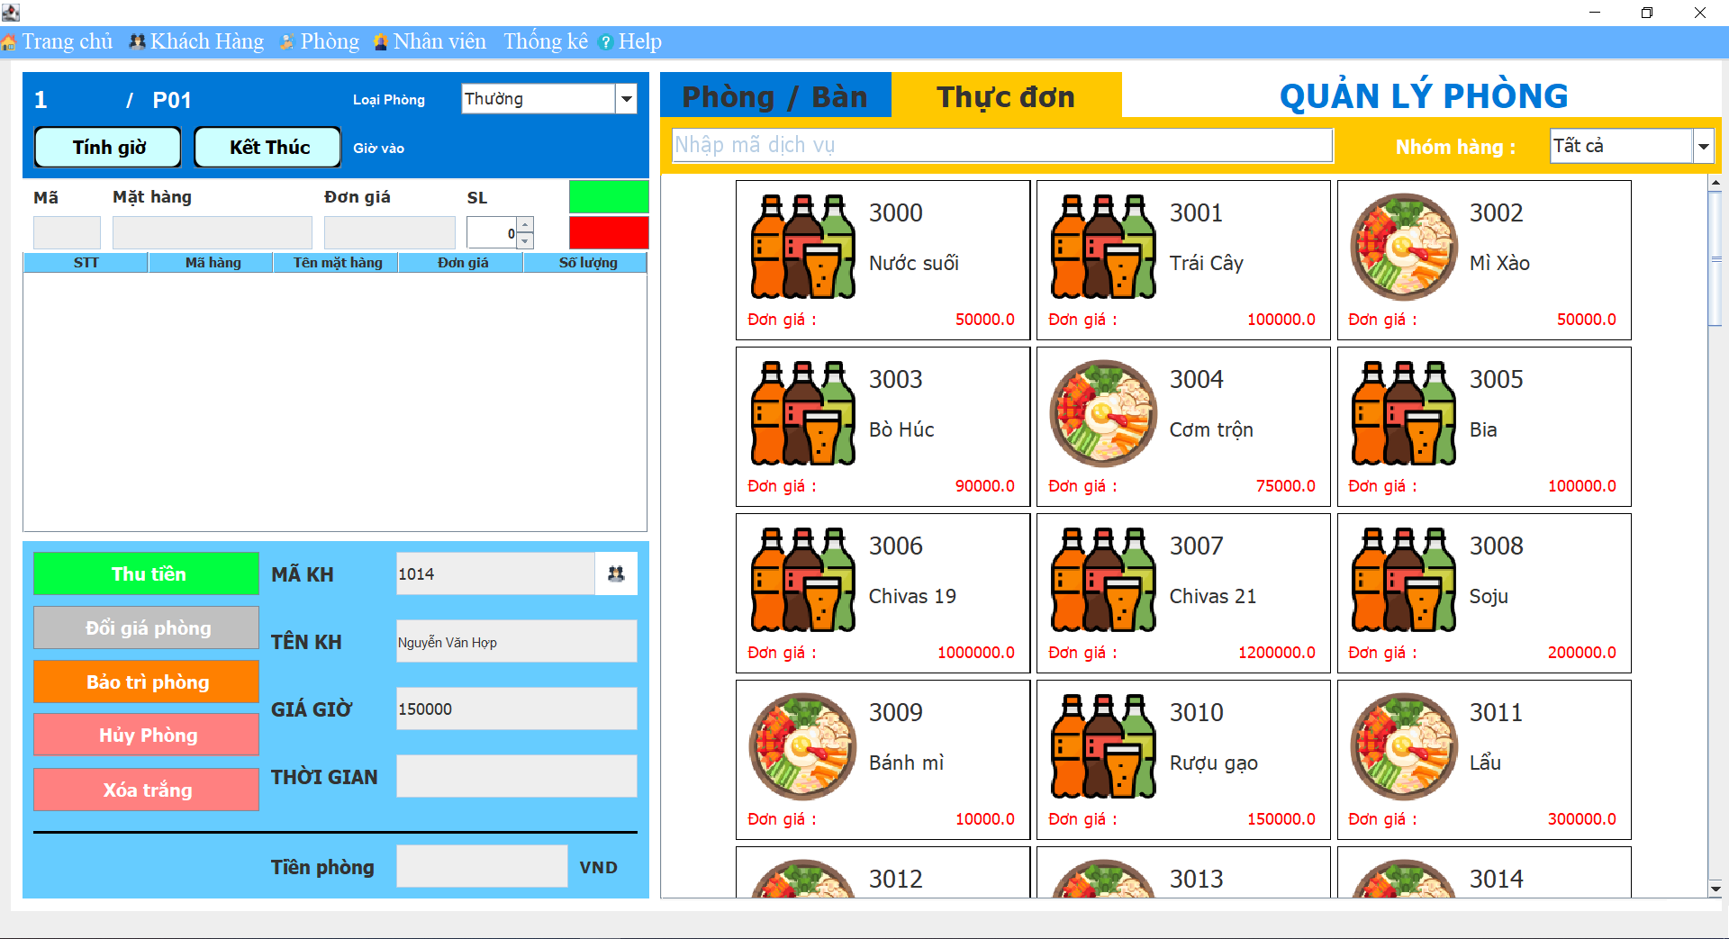

Bước 6: Chọn thực đơn để order món ăn hoặc đồ uống

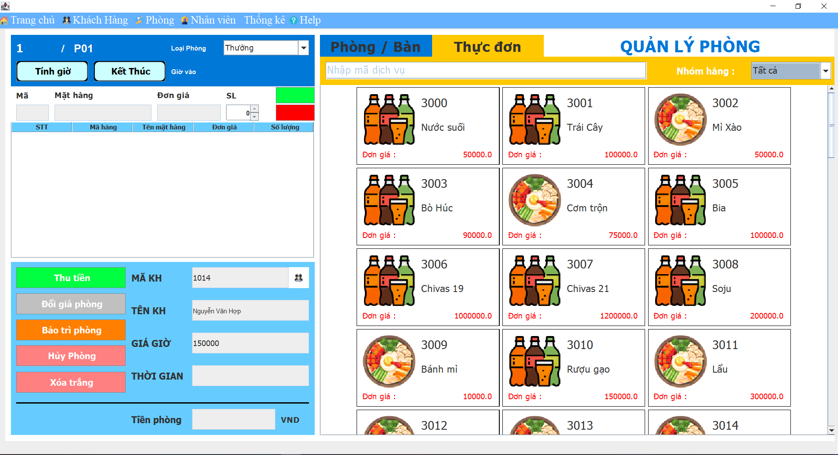

Bước 7: Click vào ô thực đơn, chọn số lượng

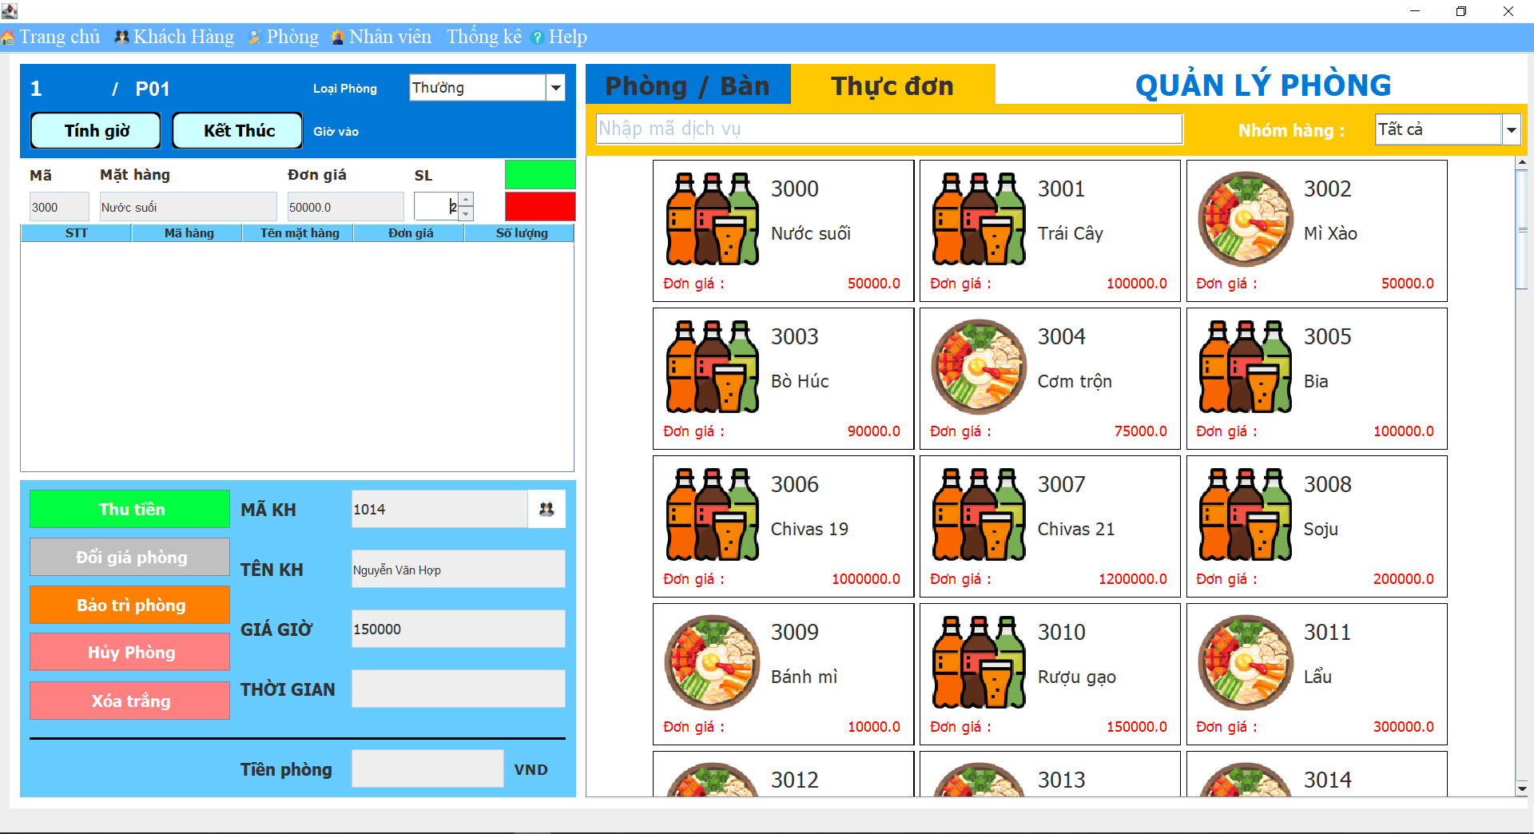

Bước 8: Thêm thực đơn cho phòng( ấn vào nút màu xanh, nút đỏ để xóa )

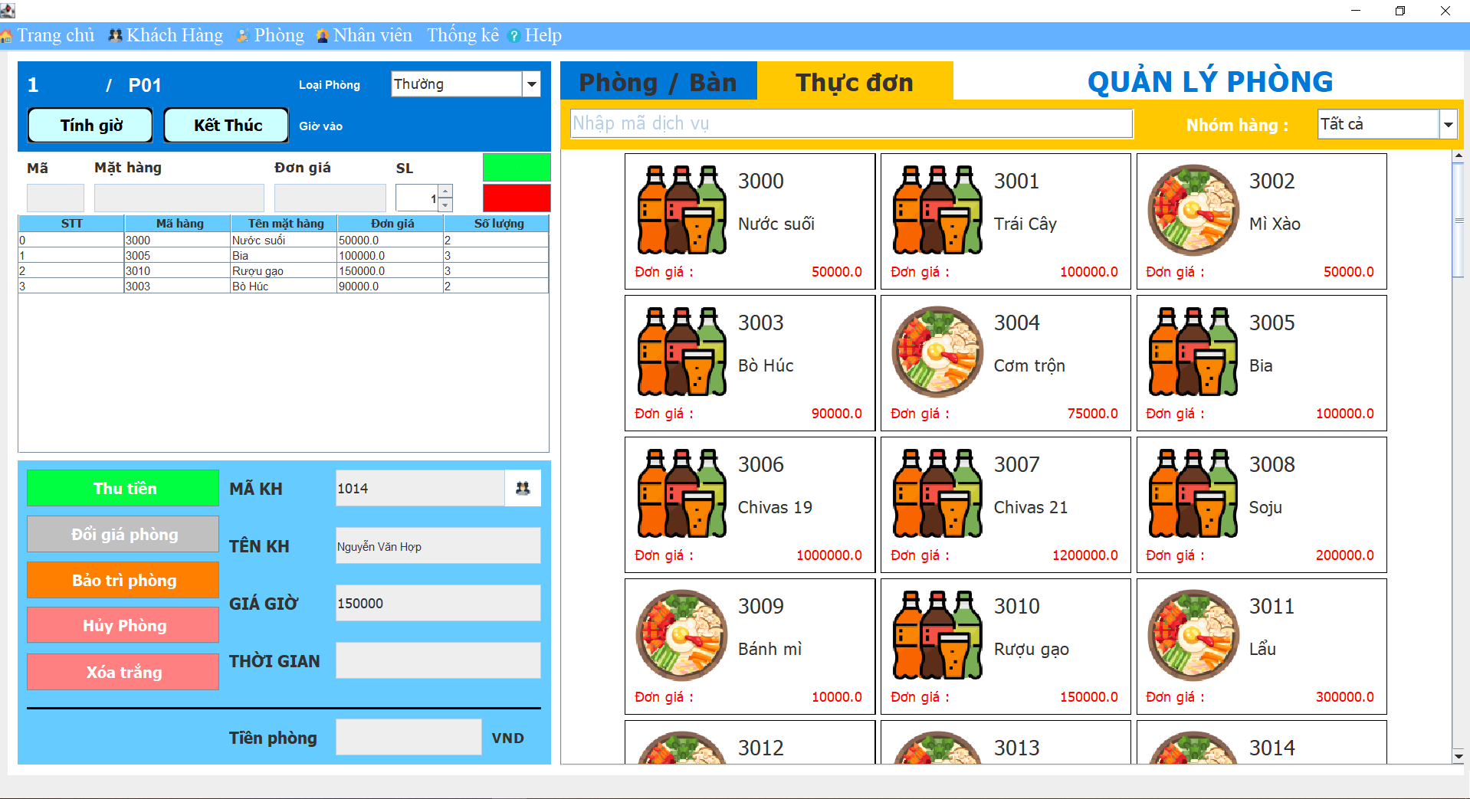

Bước 9: Bấm tính giờ để xác nhận đặt phòng ( có thể đặt dịch vụ sau khi tính giờ )

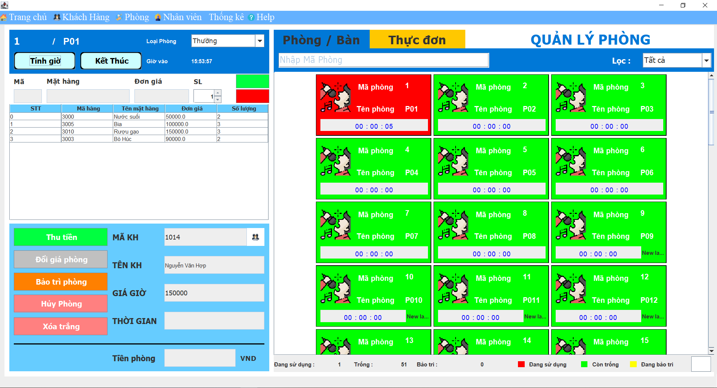

### Tìm kiếm dịch vụ

Bước 1: Chọn thực đơn

Bước 2: Nhập mã dịch vụ trên thanh tìm kiếm

Bước 3: Ấn enter

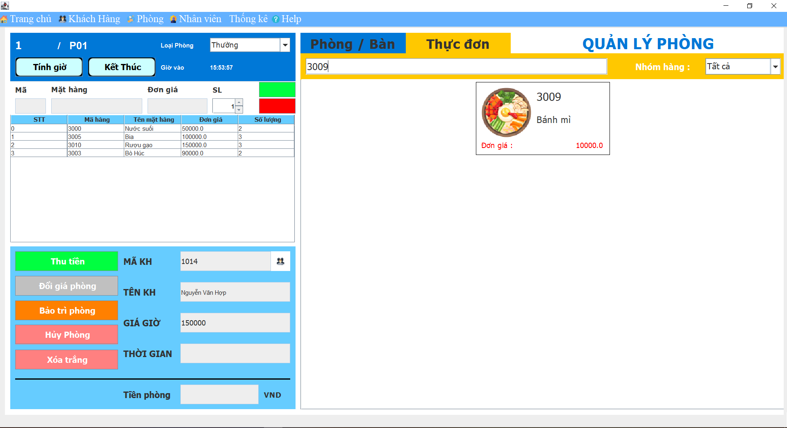

**Tìm bằng cách lọc**

Bước 1: Chọn vào thanh “Nhóm hàng”

Bước 2: Ấn vào loại dịch vụ, hệ thống sẽ tự hiện tất cả theo loại dịch vụ

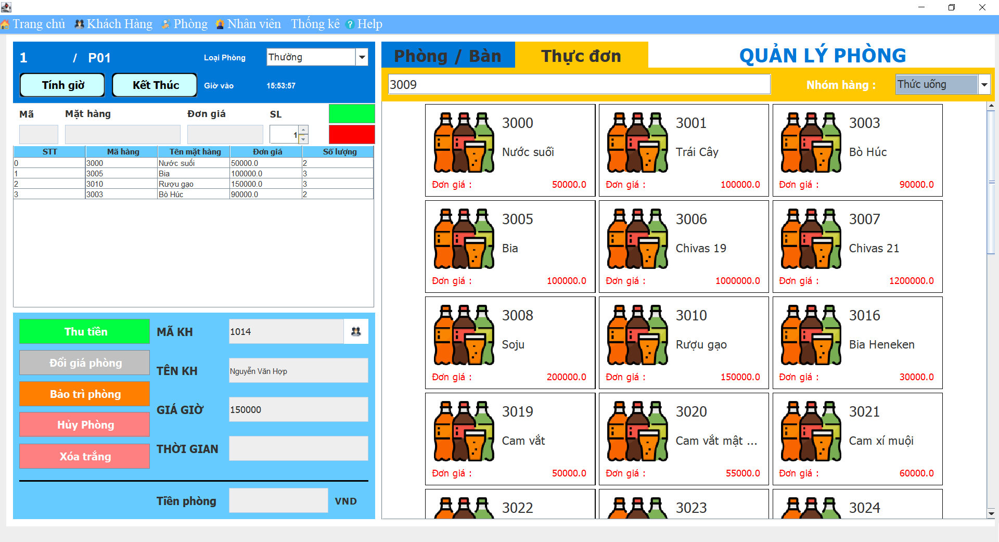

### Tìm kiếm phòng

Bước 1: Chọn chức năng tìm kiếm phòng

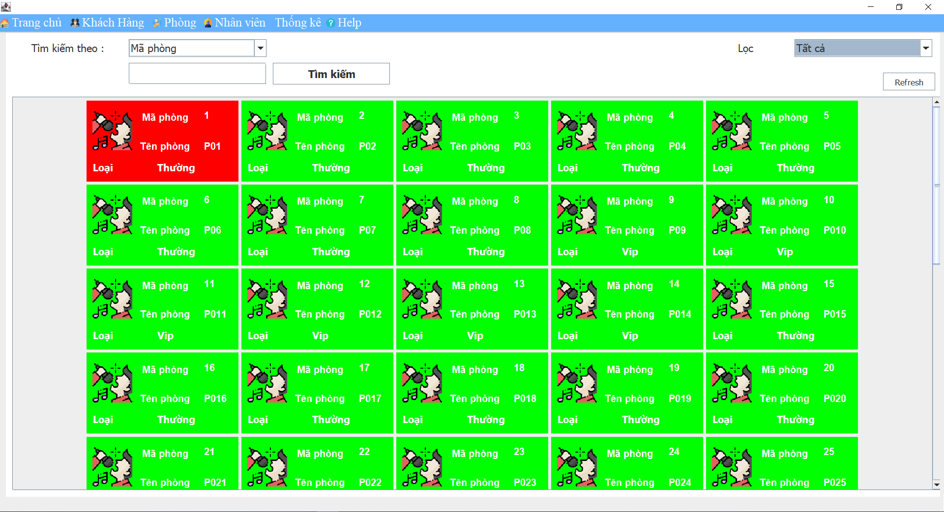

Bước 2: Nhập mã phòng hoặc tên phòng trên thanh tìm kiếm

Bước 3: Ấn tìm kiếm để tìm phòng

**Tìm bằng cách lọc**

Bước 1: Chọn vào thanh “Lọc”

Bước 2: Chọn loại phòng, hệ thống sẽ tự hiện tất cả theo loại phòng

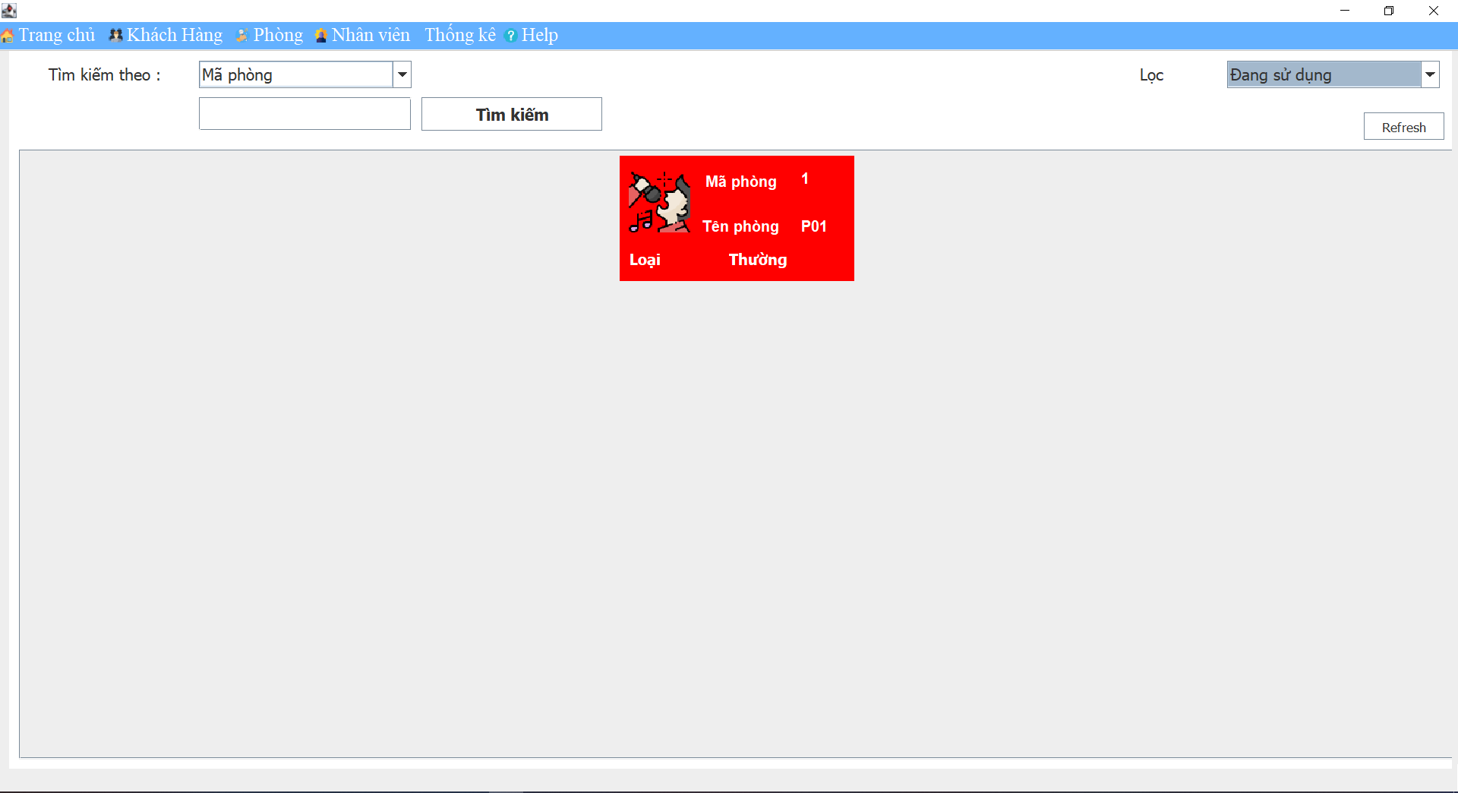

### Tìm kiếm khách hàng

Bước 1: Chọn chức năng tìm kiếm khách hàng

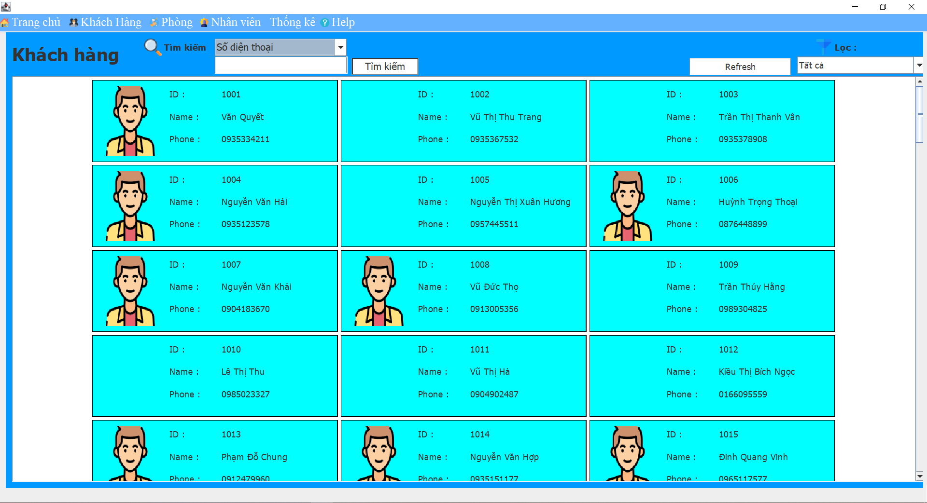

**Tìm bằng thanh tìm kiếm**

Bước 2: Chọn vào thanh tìm kiếm

Bước 3:Nhập số điện thoại, email, mã của khách hàng cần tìm

Bước 4: Ấn tìm kiếm

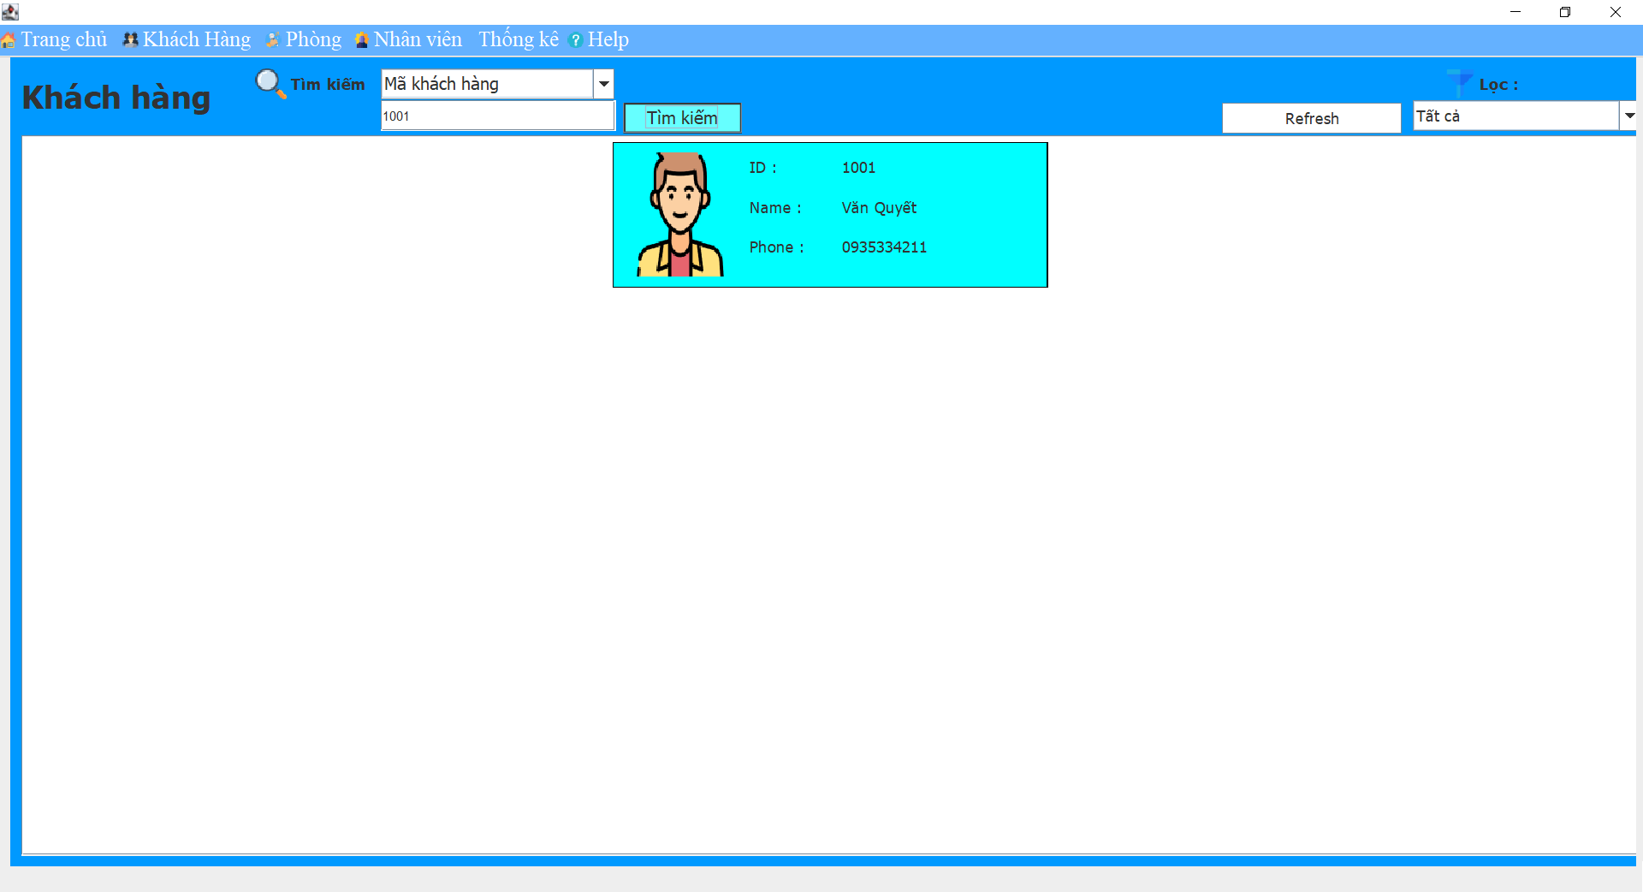

**Tìm bằng cách lọc**

Bước 1: Chọn vào thanh “lọc”

Bước 2: Chọn loại khách hàng, hệ thống sẽ hiện khách hàng theo loại khách hàng

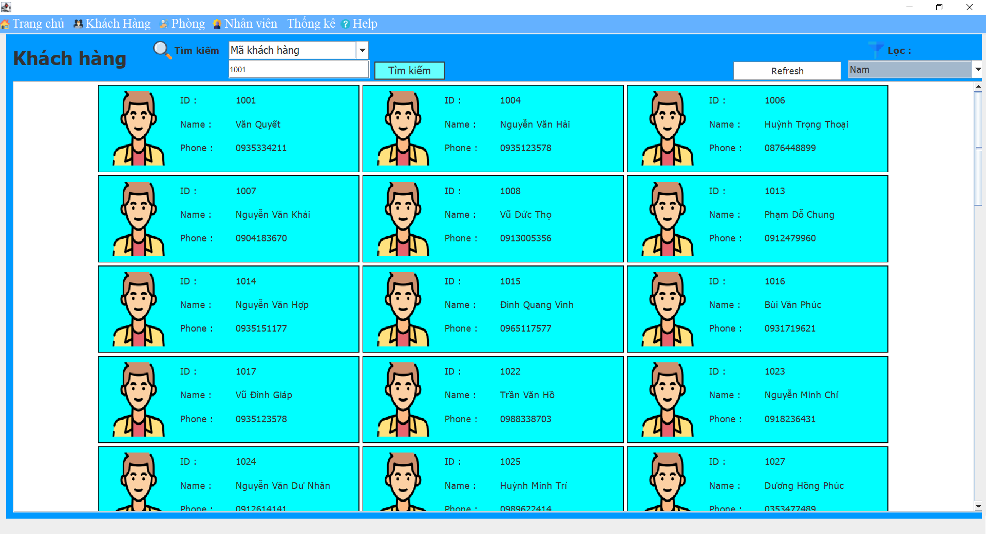

### Xuất hóa đơn thanh toán

Bước 1: Chọn phòng rồi ấn kết thúc

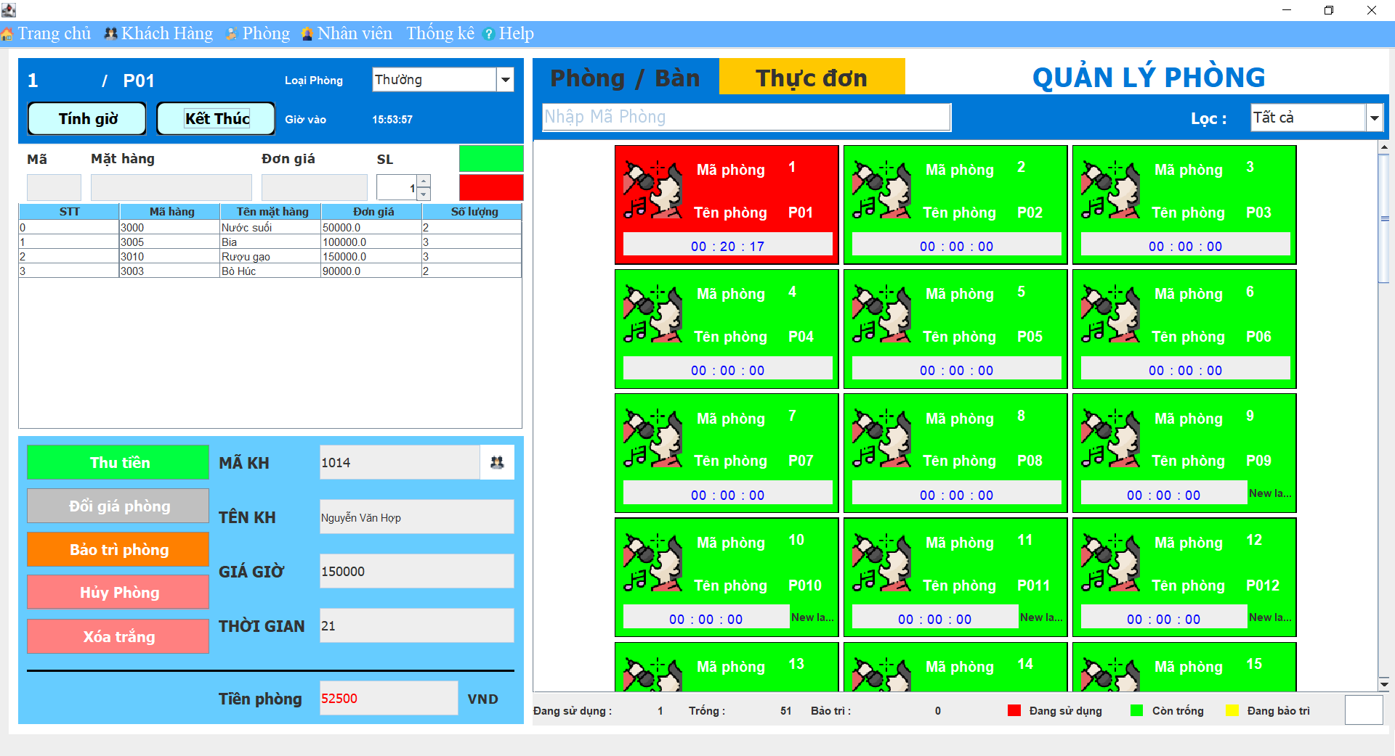

Bước 2: Kiểm tra dịch vụ, thời gian hát, giá giờ, khách hàng

Bước 3: Ấn vào thu tiền, nhập vào số tiền khách đưa

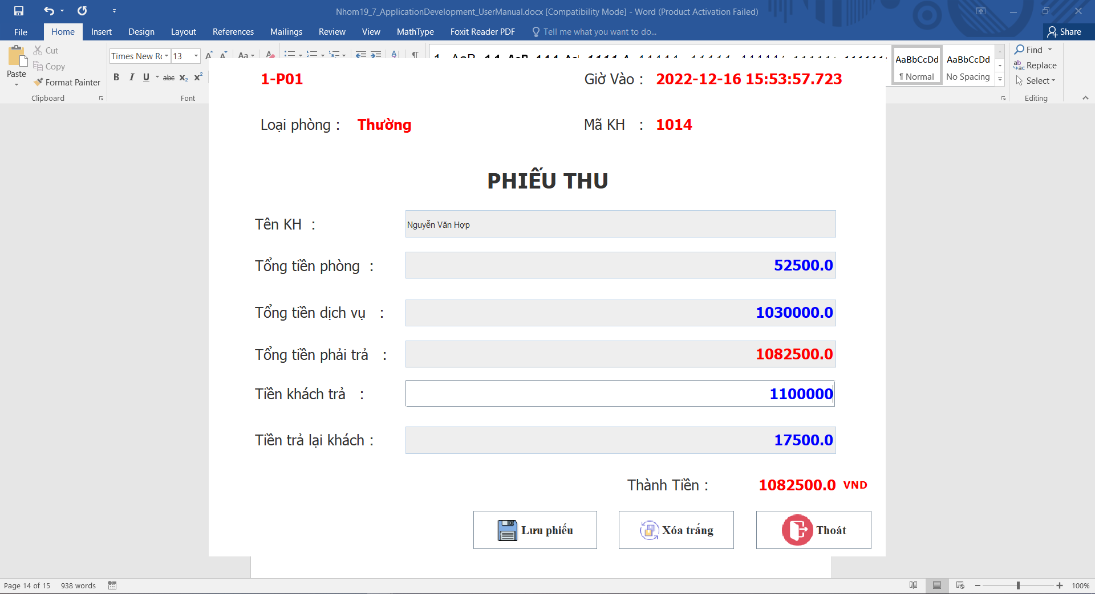

Bước 4: Ấn lưu phiếu, xuất hóa đơn

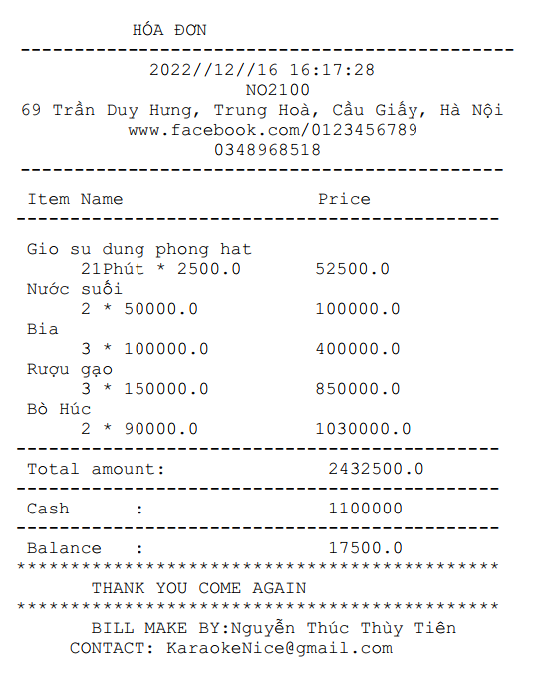

### Thống kê

#### Chi tiết hóa đơn

Nhân viên có thể tìm kiếm theo ngày, tháng và năm

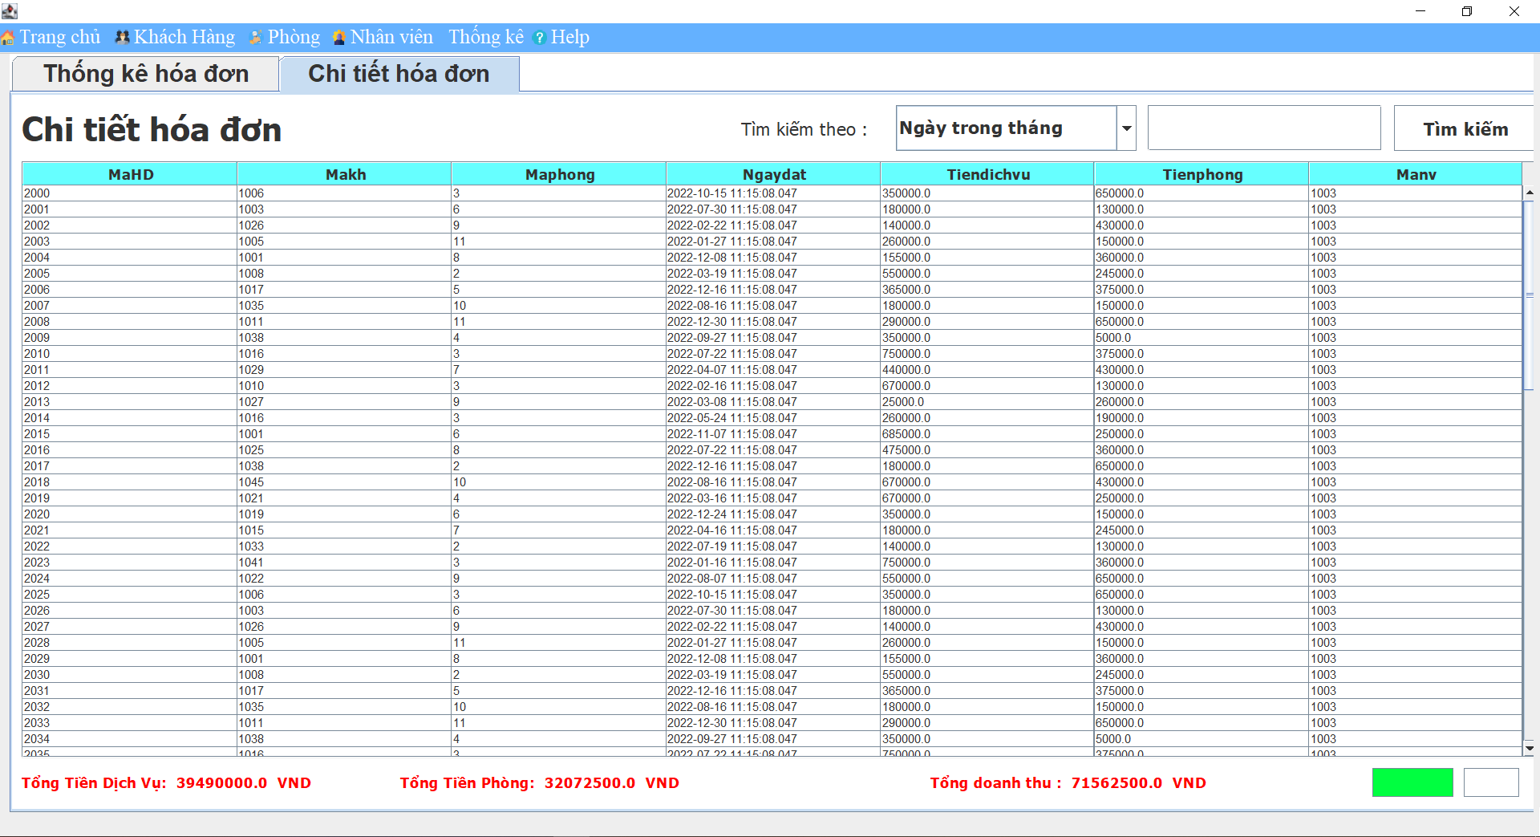

#### Thống kê hóa đơn

Nhân viên có thể xuất danh sách hóa đơn

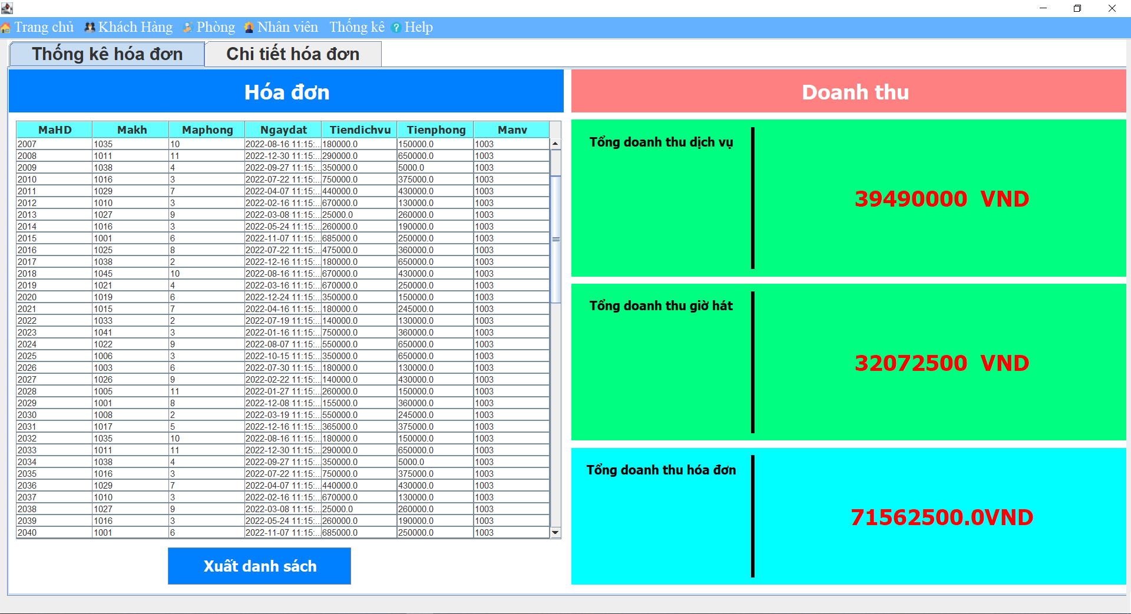

### Quản lý khách hàng

Nhân viên có thể thêm, sửa, xóa, lọc, xem thông tin chi tiết và xuất danh sách khách hàng

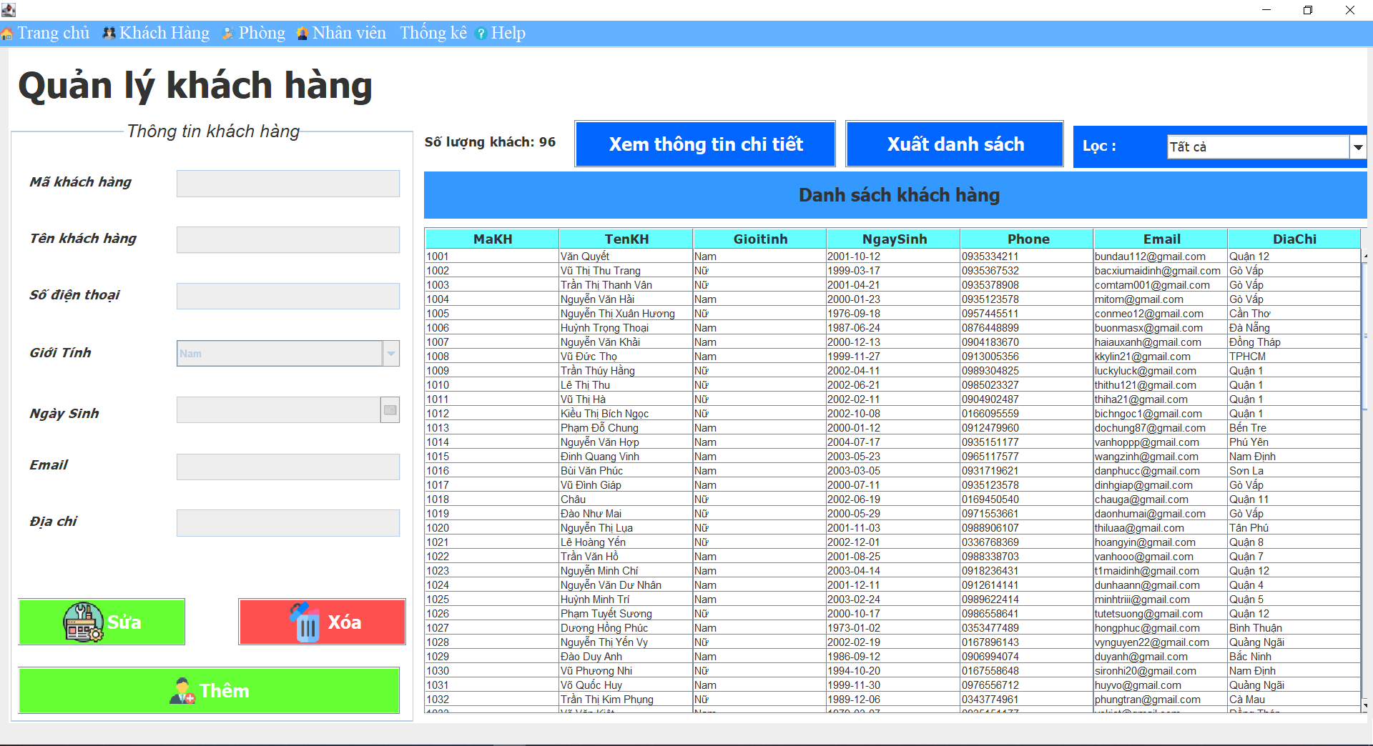

### Quản lý phòng

Nhân viên có thể đổi giá phòng, bảo trì, hủy phòng và xóa trắng phòng

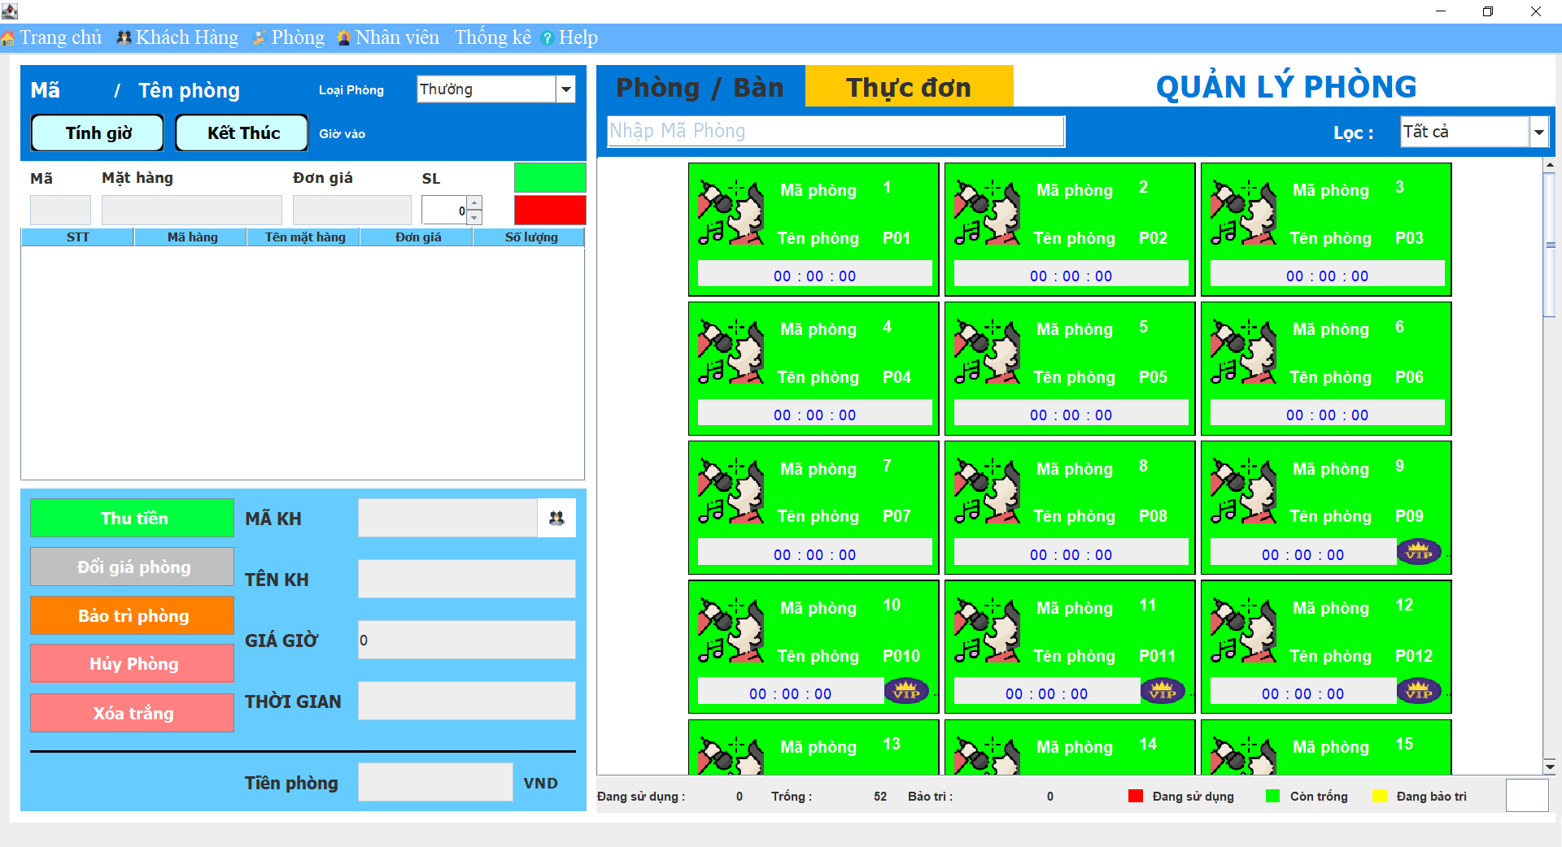

## Chức năng của Quản lý ( thừa kế của nhân viên )

### Quản lý nhân viên

Quản lý có thể thêm, cập nhật, xóa và thêm tài khoản cho nhân viên

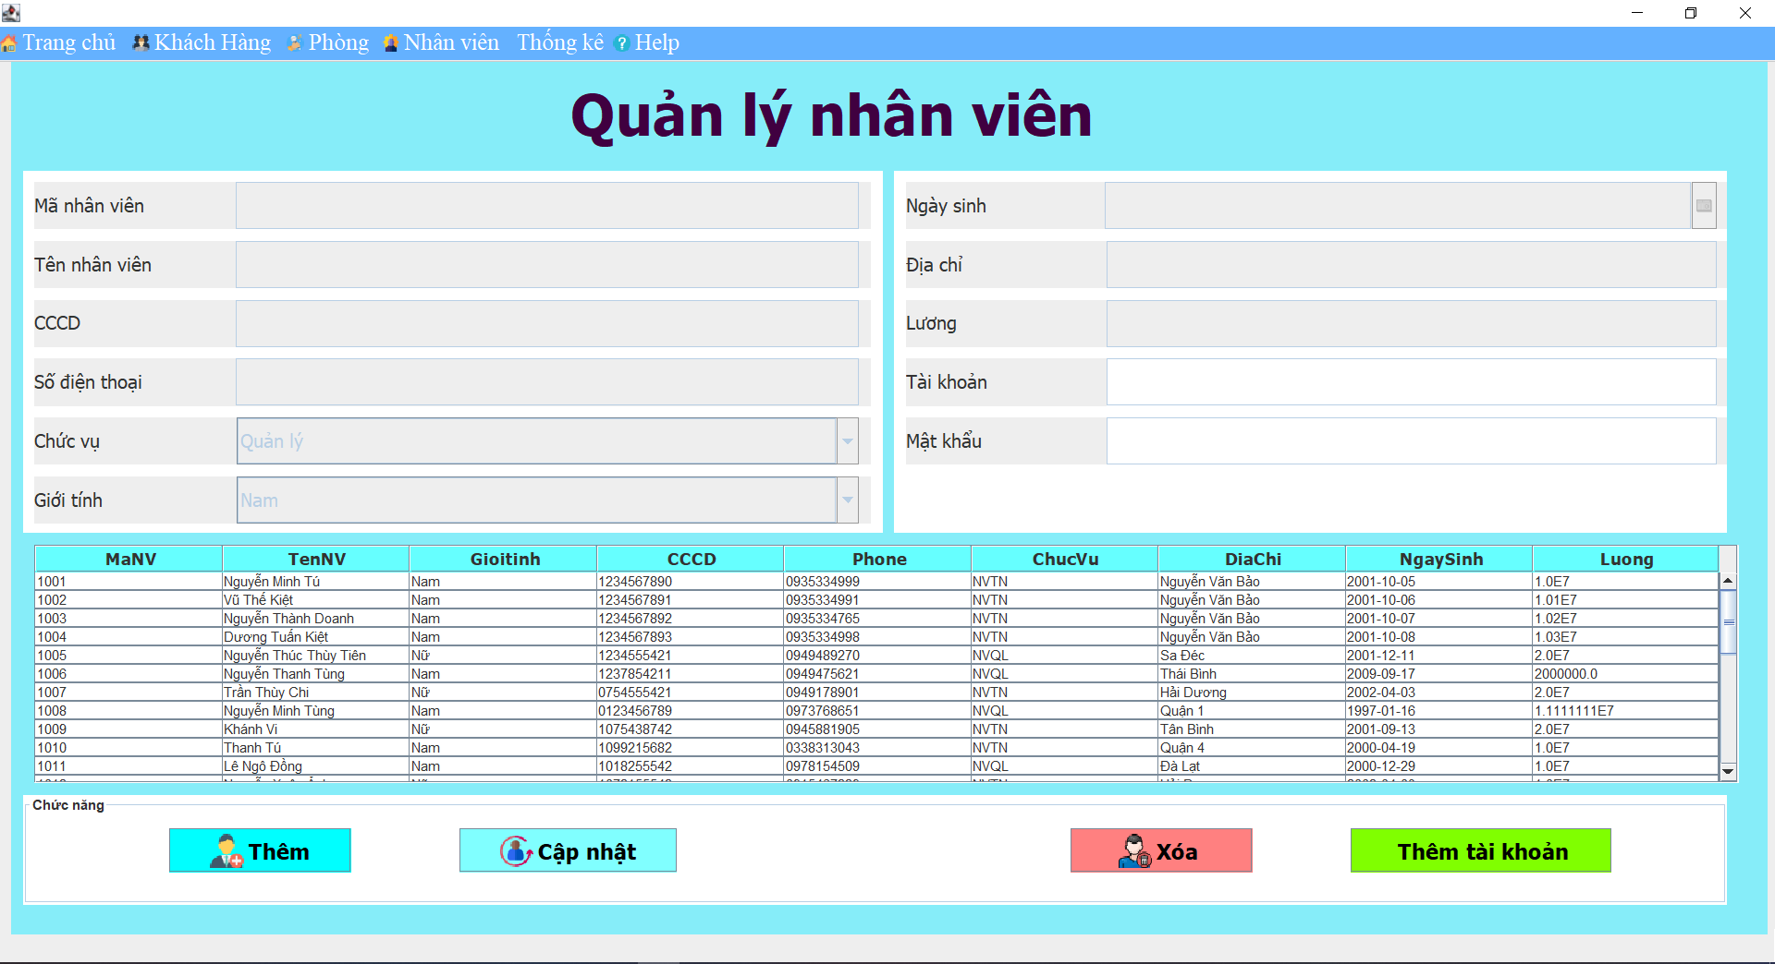

**3.2.1 Tìm kiếm nhân viên**

Quản lý có thể tìm kiếm theo mã, cccd, số điện thoại hoặc lọc theo giới tính và chức vụ của nhân viên

